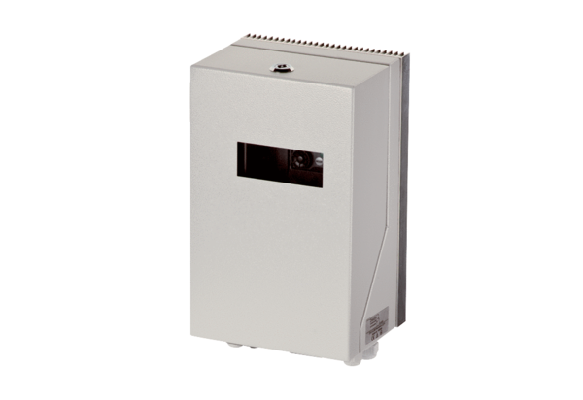Frekvenciaszabályzó MFU 4Csomagolási egység: 1 darabVálaszték: C
Termékszám: 0157.1216Gyártó: MAICO

